
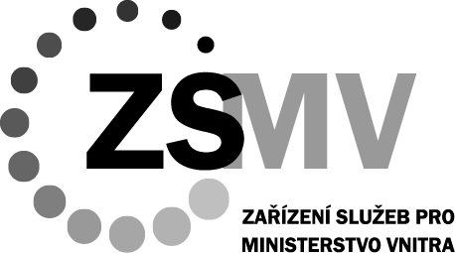

Dodatek č.1 ke Smlouvě o umístění zařízení č. 315039272 ze dne 7. 5. 2025

Zařízení služeb pro Ministerstvo vnitra,
se sídlem: Přípotoční 300/12, 101 00 Praha 10
zastoupené: Mgr. Simonou Hrubou, ředitelkou ZSMV
IČ: 67779999
DIČ: CZ67779999
bankovní spojení: ČNB Praha
číslo účtu: 30320881/0710

(dále jen „poskytovatel“)

a

MEDIA BOHEMIA a.s.
zapsaná v obchodním rejstříku vedeném Městským soudem v Praze, odd. B, vložka 8140
se sídlem: Bělěhradská 299/132, Vinohrady, 120 00 Praha 2
zastoupená: Danielem Sedláčkem, předsedou představenstva
IČ: 26765586
DIČ: CZ26765586
bankovní spojení: Česká spořitelna a.s.
číslo účtu: 1907982/0800

(dále jen „provozovatel“)

(dále také jen „smluvní strany“)

se níže uvedeného dne, měsíce a roku dohodly na uzavření tohoto dodatku č. 1 (dále jen „dodatek“) ke Smlouvě o umístění zařízení č. 315039272 ze dne 7. 5. 2025 (dále jen „smlouva“)

Čl. 1
Předmět a účel dodatku

- Předmětem dodatku je změna znění Čl. 3, odst. 3).

2. Čl. 3, odst. 3) má toto nové znění:
Pokud budou v době ukončení smluvního vztahu uplynutím doby, i nadále platit podmínky § 27 odst. 1 ZMS, lze s provozovatelem uzavřít nový smluvní vztah. Pokračování smluvního vztahu po dni, který je posledním dnem trvání smlouvy dle odst. 1 a 2 tohoto článku je vyloučeno.

Čl. 6
Ostatní a závěrečná ustanovení

- Poskytovatel prohlašuje, že spadá pod účinnost zákona č. 340/2015 Sb., o registru smluv (dále jen „Zákon o registru smluv“) a v souladu s tímto zákonem zajistí zaregistrování tohoto dodatku.
- Pro odstranění pochybností smluvní shodně prohlašují, že žádná skutečnost smlouvy nepředstavuje obchodní tajemství.
- Ostatní ustanovení smlouvy nedotčená tímto dodatkem zůstávají v platnosti.
- Tento dodatek se uzavírá v písemné formě a bude podepsán elektronickým podpisem jednajících osob použitím kvalifikovaného elektronického podpisu, a to v jednom nebo více stejnopisech, z nichž každý bude považován za originál.
- Tento dodatek nabývá platnosti dnem podpisu oběma smluvními stranami a účinnosti dnem zveřejnění v registru smluv.
- Smluvní strany prohlašují, že před podpisem dodatek řádně projednaly a přečetly,
že je sepsán podle jejich pravé a svobodné vůle, vážně a srozumitelně, nikoli v tísni
a za nápadně nevýhodných podmínek, a na důkaz toho připojují své vlastnoruční podpisy.

Praha ……………… Praha …………………
Za poskytovatele: Za provozovatele:

……………………………………. ………………………………………
Mgr. Simona Hrubá | Daniel Sedláček
ředitelka ZSMV | předseda představenstva

